Итоговый контроль 8 класс
Вариант 1
№1. Сократите дробь $\frac{а^{2}b}{a^{2}- ab}.$
№2. Найдите значение выражения 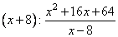 при x=12.
№3. Найдите значение выражения $\frac{а^{-10}а^{ 3}}{а^{-5}}$ при а =4
№4. Решите уравнение $\frac{х}{2}- \frac{3-х}{3}=4$.
№5. Сравните числами 3$\sqrt{5} и 2\sqrt{10}$?
№6. Из формулы объема цилиндра V = $πr^{2}h$ выразите r.
№7. Сколько корней имеет уравнение 2х² – 3х + 2 = 0?
№8. Решите уравнение 5х² + 20х = 0
№9. Решите уравнение: х² – 3х – 4 = 0.
№10. Кусок фольги имеет форму квадрата. Когда от него отрезали полосу шириной 4 см, его площадь стала равна 45 см². Какова длина первоначального куска фольги?
Если длину стороны первоначального куска фольги обозначить буквой х (см), то какое уравнение можно составить по условию задачи?
А. х(х – 4) = 45 | Б. 2х + 2(х – 4) = 45 | В. х(х + 4) = 45 | Г. 2х + 2(х + 4) =45

№11. Решите систему уравнений $\left\{\begin{aligned}5х+2у=4 \\ 2х+у=1.\end{aligned}\right.$
№12. Установите соответствие между графиками функций и формулами, которые их задают.
Графики:
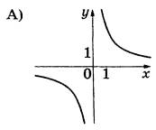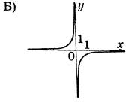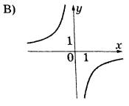
Формулы: 1) 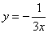; 2) 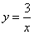; 3) 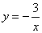
№13. В коробку положили 3 синих и 8 красных шаров. Какова вероятность того, что случайным образом взятый из коробки шар окажется красного цвета?
№14. Сократите дробь $\frac{6^{n-1}}{2^{n-2}∙3^{n+1}}$.
№15. Найдите площадь параллелограмма, изображённого на рисунке.
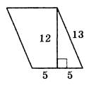
№16. Отрезки АС и BD — диаметры окружности с центром О. Угол АСВ равен 16°. Найдите угол AOD. Ответ дайте в градусах.
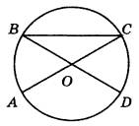
№17. Два катета прямоугольного треугольника равны 11 и 8. Найдите его площадь.
№18. В таблице приведены расходы семьи на питание в течение недели.
День | Пн | Вт | Ср | Чт | Пт | Сб | Вс
Расходы (в руб.) | 210 | 200 | 190 | 220 | 190 | 245 | 250
а) Каков средний расход в день (среднее арифметическое) на питание?
б) Чему равен размах этого ряда данных?
№19.На рисунке изображён колодец с «журавлём». Короткое плечо имеет длину 2 м, а длинное плечо — 6 м. На сколько метров опустится конец длинного плеча, когда конец короткого поднимется на 0,5 м?
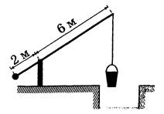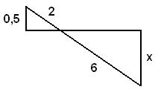
№20. При подготовке к экзамену учащийся из 30 билетов не выучил 3. Какова вероятность того, что он вытянет «несчастливый» билет?

Итоговый контроль 8 класс
Вариант 2
№1. Сократите дробь $\frac{ab+ b^{2}}{a^{2}- b^{2}}$.
№2. Найдите значение выражения при x=-1/20.
№3. Вычислите: $2^{5}∙{\left(2^{-3}\right)}^{2}$.
№4. Решите уравнение $\frac{х-2}{3}- \frac{х}{5}=2.$
№5. Какое из чисел отмечено на координатной прямой точкой А?
 |  |  |  |  |  |  |  | А
 | 0 |  | 1
А. $\sqrt{2}$ |  |  |  |  | Б. $\sqrt{3}$ |  |  |  |  |  | В. $\sqrt{7}$ |  | Г. $\sqrt{11}$
№6. Из формулы площади поверхности прямого кругового цилиндра
S = 2$πr(r+h)$ выразите h.
№7. Сколько корней имеет уравнение 9х² – 6х + 1 = 0
№8. Решите уравнение 2х² – 18 = 0
№9. Решите уравнение х² + 2х – 3 = 0
№10. Края ковра прямоугольной формы обработаны тесьмой, длина которой 20 м. Какие размеры имеет ковер, если его площадь равна 24 м²?
Если ширину ковра обозначить через х (м), а его длину – через у (м), то какую систему уравнений можно составить по условию задачи?
А. $\left\{\begin{aligned}х+у=20 \\ ху=24\end{aligned}\right.$ | Б. $\left\{\begin{aligned}2\left(х+у\right)=24 \\ ху=20\end{aligned}\right.$ | В. $\left\{\begin{aligned}2\left(х+у\right)=20 \\ ху=24\end{aligned}\right.$ | Г. $\left\{\begin{aligned}\frac{24}{х}=у \\ \frac{24}{х}+у=20\end{aligned}\right.$
№11. Определите, в какой точке пересекаются прямые 2х – 3у = 5 и х – 6у = -2.
№12. На рисунках изображены графики функций вида y = kx + b. Установите соответствие между знаками коэффициентов k и b и графиками функций.
Коэффициенты: А) k>0, b>0; Б) k<0, b>0; В) k>0, b<0
Графики:
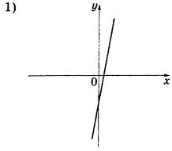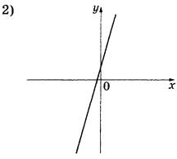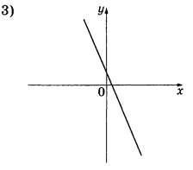
№13.В слове «событие» случайным образом подчеркивают одну букву. Какова вероятность того, что почеркнута будет гласная буква?
№14. Сократите дробь $\frac{3^{n+1}- 3^{n-1}}{3^{n-2}}$.
№15. Найдите площадь ромба, если его диагонали равны 8 и 6.
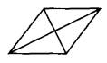
№16. В окружности с центром в точке О отрезки АС и BD — диаметры. Угол AOD равен 44°. Найдите угол АСВ. Ответ дайте в градусах.
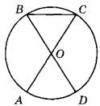
№17. Сторона треугольника равна 24, а высота, проведённая к этой стороне, равна 19. Найдите площадь этого треугольника.
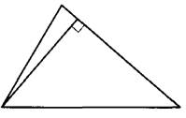
№18. В таблице указано время, которое Иван затрачивал на приготовление домашних заданий в течение учебной недели.
День | Пн | Вт | Ср | Чт | Пт | Сб | Вс
Время (в ч.) | 2 | 1,5 | 2,5 | 1,5 | 1,5 | 1,5 | 3
а) Сколько в среднем часов в день (среднее арифметическое) уходило у Ивана на приготовление домашних заданий?
б) Найдите моду этого ряда данных.
№19. Флагшток удерживается в вертикальном положении при помощи троса. Расстояние от основания флагштока до места крепления троса на земле равно 1,6 м. Длина троса равна 3,4 м. Найдите расстояние от земли до точки крепления троса. Ответ дайте в метрах.
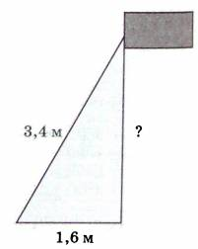
№20. В школьной лотерее 80 билетов, из них 20 выигрышных. Какова вероятность проигрыша?

